Библейский кроссворд

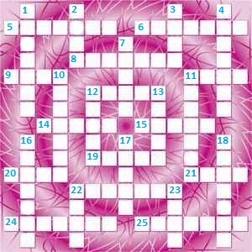

По горизонтали: 5. Царь Израиля, сын Давида и Вирсавии. 6. Один из городов, истребленных огнем, сошедшим с небес. 8. Израильтянин, которого убил царь Ахав, чтобы отобрать его виноградник. 9. Что выпало на шерсть Гедеону в качестве знамения? 11. Пряное растение, с урожая которого фарисеи давали десятину. 12. Дерево проклятия, орудие мучения, символ спасения и жизни у христиан. 14. Сын Авраама и Сарры. 15. Служебный дух, исполняющий волю Божью. 19. Жертвенное животное. 20. Символ власти. 21. Праотец всех людей. 22. Фарисей, помогавший Иосифу из Аримафеи хоронить Иисуса. 24. Жена Анании, вместе с мужем скрывшая от апостолов стоимость проданного имения и упавшая замертво. 25. Город, в котором скрывался Мемфивосфей, сын Саула.

По вертикали: 1. Место, где был распят Иисус Христос. 2. Приближенный языческого царя Артаксеркса, враг иудеев. 3. Зверь, прельстивший Еву. 4. Помазанник, Мессия. 7. Земля, в которой жило колено иудино. 10. Вестник, посланник Иисуса Христа. 11. Жена Исаака, мать Исава и Иакова. 12. Брат в Коринфе, передававший с Павлом привет в Рим. 13. Действие, выражающее радость и благодарность у древних евреев. 16. Сын Аарона, первосвященник. 17. Гора, на которой Иисус научил учеников молитве «Отче наш». 18. Сотрудник Павла во Христе. 22. Город в Галилее, где Иисус воскресил сына вдовы. 23. Металл, широко применявшийся при постройке храма.

